UNIVERSIDAD SAN MATEO

FACULTAD DE INGENIERÍA

CARRERA DE INGENIERÍA DE SISTEMAS

<https://github.com/USanMateoMcrisman/2018_01>

BASES DE DATOS

Metodología de resolución de problemas. Bases de datos relacionales

0 tener el problema

1 Titulo del problema

2 Descripción de problema

3 Descripción de la solución

4 Lista de entidades

5 Deduzca los atributos (características de cada entidad)

6 Deduzca los procedimientos (funciones/operaciones) para cada entidad.

7 Relacione las entidades (modelo entidad relación).

8 Diccionario de datos.

9 De solución a la problemática de la descripción del problema con SQL. Para cada problemática enuncie la pregunta solución y escriba el SQL.

10 Implemente la base de datos en un motor de base de datos.

Notación

|  |  |
| --- | --- |
| Representación entidad | Representación modelo entidad relación |
|  |  |
| Cardinalidad de entidades | |
|  |  |
|  | |

Diccionarios

De datos:

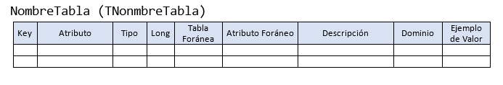

De ejecución:

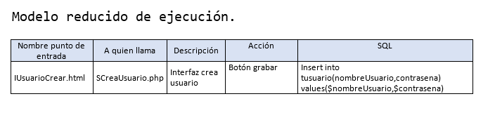

Por: Crisman Martinez B.

Celular +57 3167290534

[mcrisman@gmail.com](mailto:mcrisman@gmail.com)